Приложение № 1.1

к распоряжению Комитета

имущественных

отношений Санкт-Петербурга

от __________ №___________

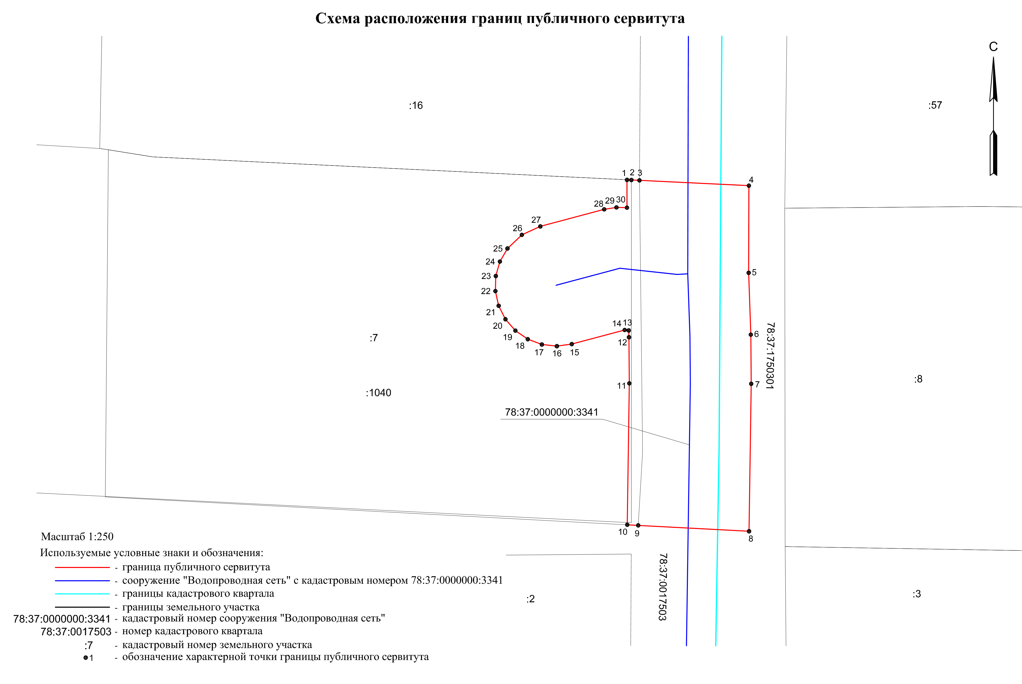

Приложение № 1.2

к распоряжению Комитета

имущественных

отношений Санкт-Петербурга

от __________ №___________

|  |  |  |
| --- | --- | --- |
| **Обозначение характерных точек границ** | **Координаты, м** | |
| **X** | **Y** |
| **1** | **2** | **3** |
| 1 | 76811.42 | 133219.88 |
| 2 | 76811.41 | 133220.24 |
| 3 | 76811.38 | 133220.90 |
| 4 | 76810.95 | 133229.88 |
| 5 | 76803.79 | 133229.86 |
| 6 | 76798.72 | 133230.04 |
| 7 | 76794.68 | 133230.07 |
| 8 | 76782.58 | 133229.89 |
| 9 | 76783.06 | 133220.80 |
| 10 | 76783.11 | 133219.90 |
| 11 | 76794.72 | 133220.07 |
| 12 | 76798.50 | 133220.04 |
| 13 | 76799.06 | 133220.02 |
| 14 | 76799.10 | 133219.69 |
| 15 | 76797.94 | 133215.35 |
| 16 | 76797.77 | 133214.13 |
| 17 | 76797.91 | 133212.90 |
| 18 | 76798.34 | 133211.74 |
| 19 | 76799.05 | 133210.72 |
| 20 | 76799.98 | 133209.91 |
| 21 | 76801.08 | 133209.35 |
| 22 | 76802.29 | 133209.08 |
| 23 | 76803.53 | 133209.12 |
| 24 | 76804.72 | 133209.46 |
| 25 | 76805.79 | 133210.07 |
| 26 | 76806.91 | 133211.25 |
| 27 | 76807.60 | 133212.77 |
| 28 | 76809.00 | 133218.01 |
| 29 | 76809.16 | 133219.02 |
| 30 | 76809.14 | 133219.87 |
| 1 | 76811.42 | 133219.88 |

Приложение № 2.1

к распоряжению Комитета

имущественных

отношений Санкт-Петербурга

от __________ №___________

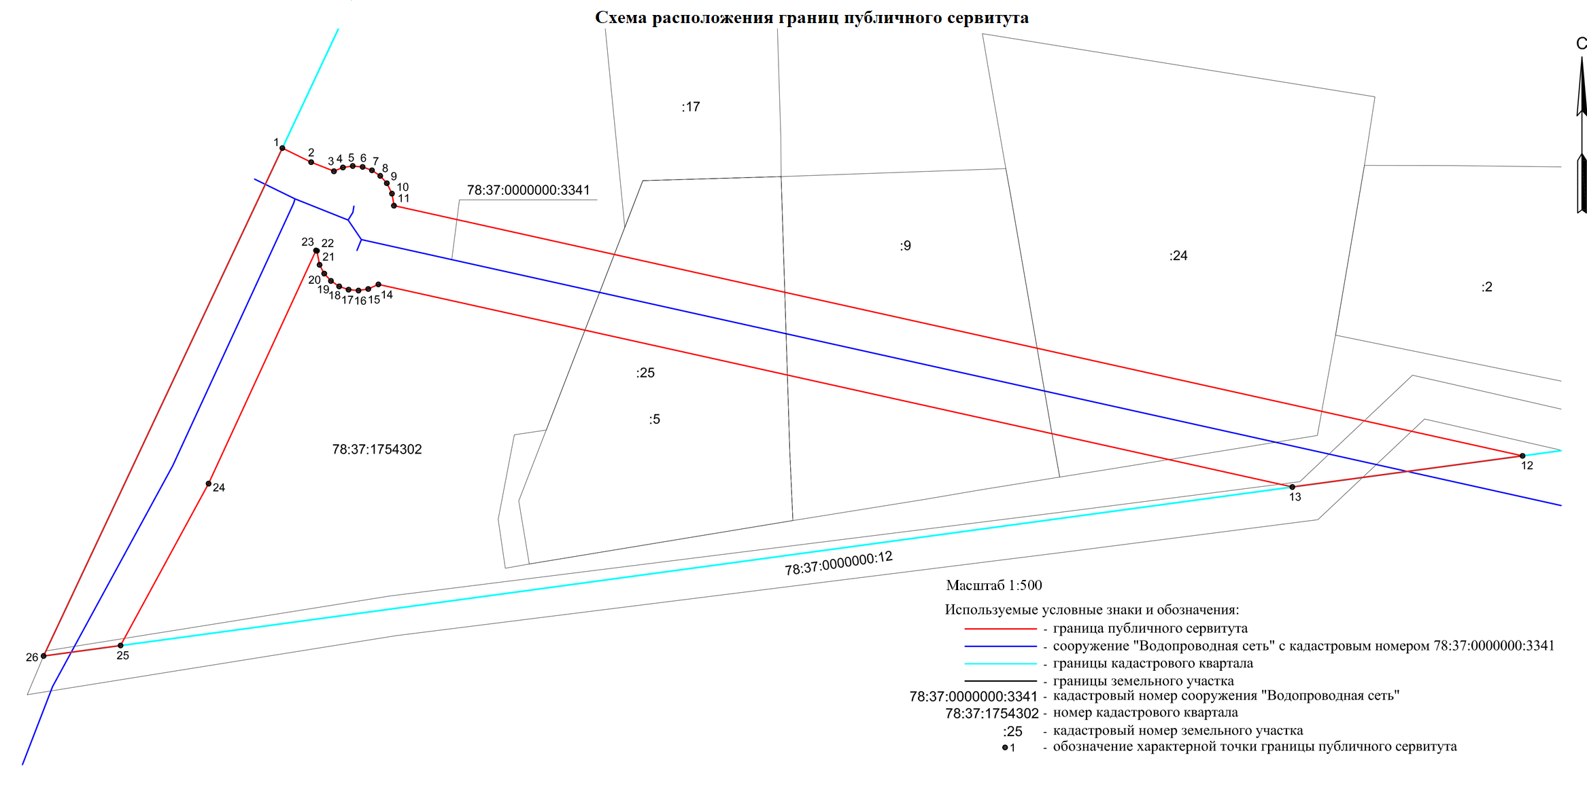

Приложение № 2.2

к распоряжению Комитета

имущественных

отношений Санкт-Петербурга

от __________ №___________

|  |  |  |
| --- | --- | --- |
| **Обозначение характерных точек границ** | **Координаты, м** | |
| **X** | **Y** |
| **1** | **2** | **3** |
| 1 | 77407.94 | 133950.70 |
| 2 | 77406.18 | 133954.29 |
| 3 | 77405.05 | 133957.12 |
| 4 | 77405.52 | 133958.24 |
| 5 | 77405.71 | 133959.46 |
| 6 | 77405.59 | 133960.70 |
| 7 | 77405.17 | 133961.86 |
| 8 | 77404.48 | 133962.89 |
| 9 | 77403.56 | 133963.71 |
| 10 | 77402.26 | 133964.35 |
| 11 | 77400.76 | 133964.60 |
| 12 | 77369.58 | 134105.15 |
| 13 | 77365.70 | 134076.48 |
| 14 | 77390.95 | 133962.66 |
| 15 | 77390.38 | 133961.40 |
| 16 | 77390.18 | 133960.18 |
| 17 | 77390.29 | 133958.94 |
| 18 | 77390.70 | 133957.78 |
| 19 | 77391.38 | 133956.75 |
| 20 | 77392.30 | 133955.91 |
| 21 | 77393.39 | 133955.33 |
| 22 | 77395.13 | 133955.00 |
| 23 | 77395.18 | 133954.90 |
| 24 | 77366.12 | 133941.52 |
| 25 | 77345.94 | 133930.55 |
| 26 | 77344.64 | 133920.96 |
| 1 | 77407.94 | 133950.70 |